**OBECNÍ ÚŘAD BŘEZINA**

**ZVE NAŠE OBČANY NA PROMÍTÁNÍ FOTEK**

**Z HISTORIE NAŠÍ OBCE**

**téma kaple a kapličky**

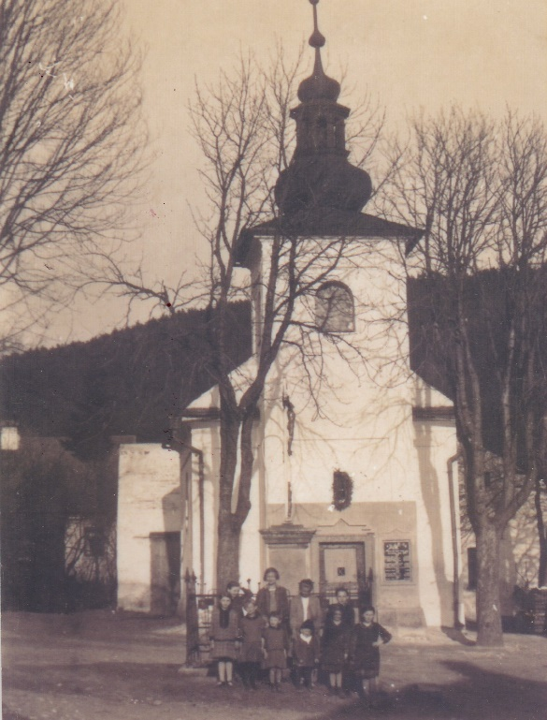

**V PÁTEK 7. února 2025**

**OD 17 HODIN V KULTURNÍ MÍSTNOSTI.**

**PŘIJĎTE POSEDĚT A ZAVZPOMÍNAT**

**NA STARÉ DOBRÉ ČASY. PROMÍTAT**

**BUDEme NA VELKÉ PLÁTNO,**

**TAK ŽE VŠICHNI DOBŘE UVIDÍTE,**

**CO JSTE MOŽNÁ**

**JIŽ DÁVNO ZAPOMNĚLI.**

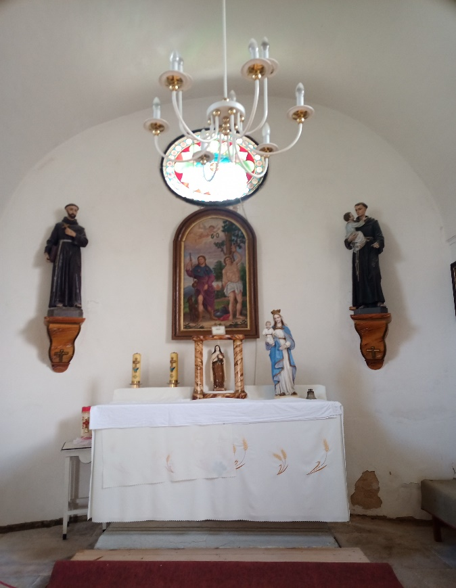

**SLOVEM PROVede PAVEL PODLEZL**

**VŠECHNY SRDEČNĚ ZVEME.**

**K ZAKOUPENÍ BUDE MALÉ OBČERSTVENÍ**

**A točené pivo**